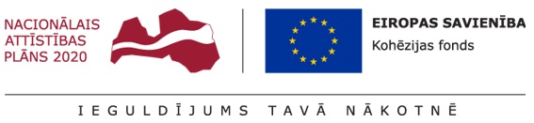

PAZIŅOJUMS PAR IEPIRKUMA PROCEDŪRAS REZULTĀTIEM

Pasūtītājs: SIA „Rojas DzKU”, reģ. Nr. 49003000396, Selgas iela 8, Roja, Rojas novads, kontaktpersona: ūdenssaimniecības vadītājs Haralds Valdemārs, tālrunis 29136442, dzku@roja.lv.

Iepirkuma procedūras nosaukums: “Jaunu kanalizācijas tīklu izbūves un pārbūves darbi Rojā”, Iepirkuma id.Nr.: SIA „Rojas DzKU” 2018/10.

Projekta nosaukums: “Ūdenssaimniecības pakalpojumu attīstība Rojā, III kārta”, Identifikācijas Nr. 5.3.1.0/17/I/024.

Iepirkuma priekšmets: Iepirkuma priekšmets ir būvdarbi – kanalizācijas tīklu izbūvei Rojā saskaņā ar Tehnisko specifikāciju un Būvprojektu. Būvdarbu apjoms: jaunu kanalizācijas tīklu izbūvei: 1530 m, t.sk. kanalizācijas spiedvads - 225 m, kanalizācijas tīklu pārbūve - 200 m, jaunu kanalizācijas sūkņu staciju izbūve – 3 gab. un 2 gab. kanalizācijas sūkņu staciju rekonstrukcija.
CPV kods – 45200000-9 Pilnīgas vai daļējas izbūves darbi un inženiertehniskie darbi.
Papildus CPV kodi: 45232400-6 Kanalizācijas ierīkošanas būvdarbi; 45231300-8 Ūdens un notekūdeņu cauruļvadu būvdarbi; 45454000-4 Pārbūves darbi.

Pretendents, kuram piešķirtas Līguma slēgšanas tiesības:
SIA “AJOR”, reģistrācijas Nr. 51203041061.

Piedāvātā līgumcena ar izslēgtajiem darbu apjomiem: EUR 343 471,29 bez PVN.
Lēmums par iepirkuma līguma slēgšanas tiesību piešķiršanu: 2018. gada 3. septembrī.

Publicēts: 03.09.2018.

